Universidad Tecmilenio
Sistemas y tecnologías de administración del conocimiento
MAPS - Avance de Reto/Proyecto
Prototipo de Sistema de Gestión del Conocimiento para Neoris
Alumno: Vicente Alberto Jahrift Alonso López
Matrícula: AL07002967
Carrera: Ingeniería en Desarrollo de Software
Fecha: 28 de octubre de 2026

1. Descripción de la empresa
Neoris es la empresa que uso en todas mis actividades de MAPS. Es una consultora de transformación digital y tecnología que nació en Monterrey como parte de Cemex. En 2024 EPAM Systems anunció su compra y hoy opera como EPAM NEORIS. Tiene más de 4,500 profesionales y oficinas en México (Ciudad de México, Monterrey y Culiacán), Estados Unidos, Latinoamérica y Europa.
Nota: Neoris no publica sus documentos ni sus procesos internos. Por eso los documentos de prueba, las áreas y los casos de este proyecto son un escenario de ejemplo que hice yo para el prototipo, basado en lo que hace la empresa.
Fuente de los datos de la empresa: EPAM anuncia acuerdo para adquirir NEORIS.

a. Tipo de organización
Es una consultora de tecnología. No vende un producto propio: hace y mantiene sistemas para otras empresas grandes, sobre todo de manufactura, banca, retail y telecomunicaciones.

b. Actividades principales
- Desarrollo de software: apps web y móviles, integraciones y modernización de sistemas viejos.
- Soporte técnico: mesa de ayuda para los sistemas que entrega, incluyendo SAP.
- Infraestructura y nube: servidores, respaldos, monitoreo y seguridad.
- Gestión de proyectos: planeación, tiempos, costos y comunicación con los clientes.
- Recursos humanos y cumplimiento: políticas internas, capacitación e incorporación de empleados.

c. Tipos de conocimiento y documentos que maneja
Tipo de documento | Qué contiene | Área que lo genera | Clave
Solución de ticket y guía de mesa de ayuda | Problema, causa y pasos para resolverlo | Soporte técnico | SOP
Documentación técnica y estándares | APIs, manuales de despliegue, reglas de código | Desarrollo | DEV
Reporte de incidente y procedimiento | Qué falló, cuánto duró, cómo evitarlo | Infraestructura y nube | INF
Lección aprendida y reporte de avance | Qué funcionó, riesgos, estimaciones | Gestión de proyectos | PRY
Política interna | Reglas de seguridad, trabajo remoto, ética | Recursos humanos | POL

¿Por qué necesita un sistema de gestión del conocimiento?
En una consultora como Neoris cada área genera muchos documentos. Si están en carpetas distintas y cada quien los guarda a su manera, es difícil encontrarlos. Además los consultores cambian de proyecto y de cliente seguido, y trabajan con equipos en varios países, así que cuando se van se llevan lo que saben. Esto causa tres problemas:
- Se resuelven los mismos tickets una y otra vez porque nadie encuentra la solución anterior.
- Los documentos nuevos no se clasifican, entonces el repositorio se vuelve un desorden.
- Buscar por palabra exacta no sirve, porque cada persona escribe el problema diferente.
Por eso propongo un sistema que haga dos cosas: clasificar los documentos solos en su categoría y buscarlos con preguntas normales. Las cinco categorías del clasificador son las mismas cinco áreas que generan los documentos.

Áreas que generan, usan y actualizan la información
Área | Genera | Usa | Actualiza
Soporte técnico | Soluciones de tickets | Soluciones, documentación técnica | Soluciones que ya no sirven
Desarrollo | Documentación técnica, estándares | Soluciones de tickets, lecciones | Manuales cuando cambia el sistema
Infraestructura y nube | Reportes de incidentes, procedimientos | Procedimientos, documentación técnica | Procedimientos después de cada incidente
Gestión de proyectos | Lecciones aprendidas, reportes de avance | Lecciones y plantillas de estimación | Plantillas con datos de proyectos nuevos
Recursos humanos | Políticas internas | Políticas | Políticas cuando cambian las reglas o la ley

2. Mapa del ciclo de vida del conocimiento
El mapa muestra las seis etapas que pide la actividad. En el centro está el repositorio, que es donde viven todos los documentos. También marqué en qué etapas entra el prototipo.
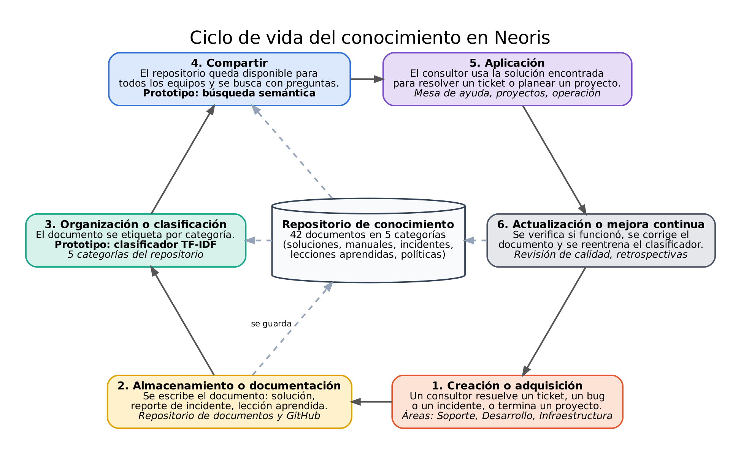
Figura 1. Ciclo de vida del conocimiento en Neoris (hecho con Graphviz).
Etapa | Qué pasa en Neoris | Ejemplo
1. Creación o adquisición | Alguien resuelve un problema o termina un proyecto y aprende algo. | Un agente desbloquea una cuenta de usuario.
2. Almacenamiento o documentación | Lo que aprendió se escribe en un documento y se sube al repositorio. | Se escribe SOP-008 con los pasos.
3. Organización o clasificación | El documento se etiqueta en una de las cinco categorías. Esto lo hace el clasificador. | SOP-008 queda en Soporte técnico.
4. Compartir | Todos los equipos pueden buscar en el repositorio con preguntas normales. Esto lo hace la búsqueda semántica. | Otro agente busca "cuenta bloqueada".
5. Aplicación | La persona usa la solución en su trabajo. | El agente aplica los pasos y cierra su ticket.
6. Actualización o mejora continua | Se revisa si funcionó. Si no, se corrige el documento y se vuelve a entrenar el clasificador. | Se agrega un paso nuevo a SOP-008.

3. Ontología del conocimiento
La ontología muestra cómo se conecta el conocimiento dentro de Neoris. Usé tres tipos de elementos: conceptos del dominio, tipos de documento y áreas. Las flechas son las relaciones.
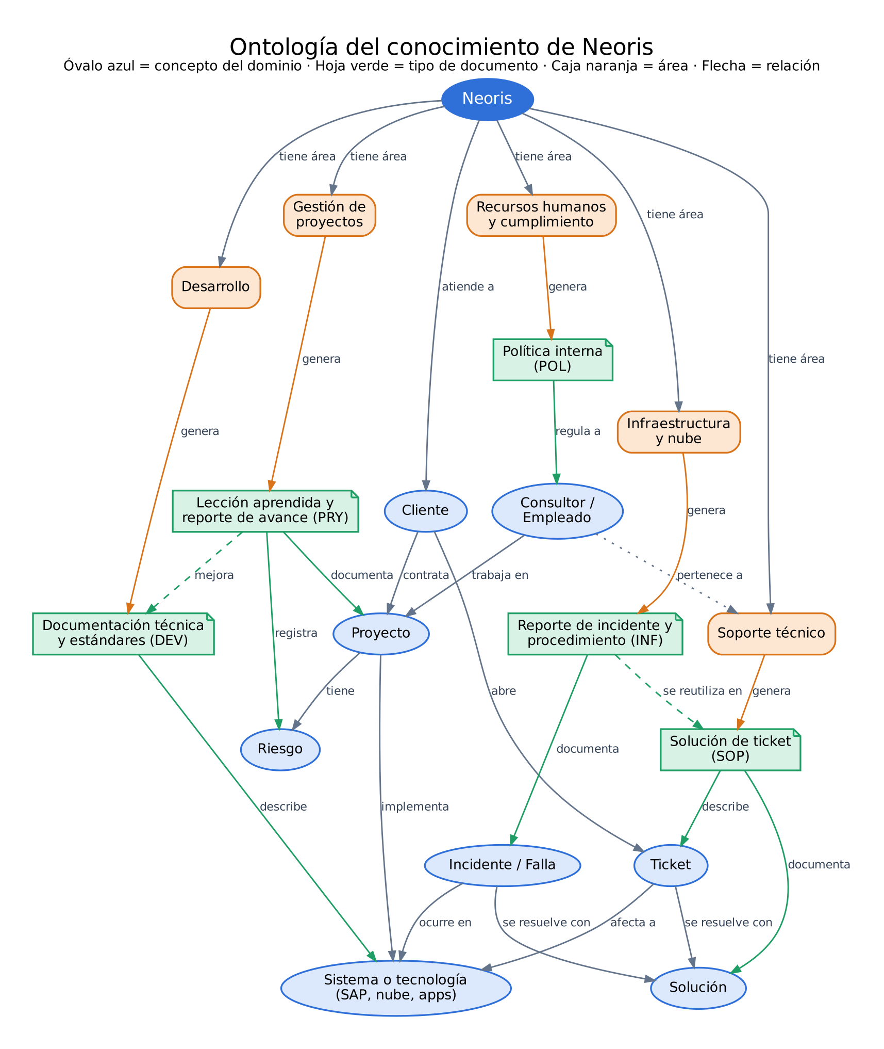
Figura 2. Ontología o grafo conceptual del conocimiento de Neoris.

a. Conceptos principales del dominio
Neoris, Cliente, Proyecto, Consultor o Empleado, Sistema o tecnología, Ticket, Incidente o falla, Solución y Riesgo.

b. Tipos de documento
Solución de ticket (SOP), Documentación técnica (DEV), Reporte de incidente (INF), Lección aprendida (PRY) y Política interna (POL).

c. Relaciones entre conceptos
Concepto | Relación | Concepto
Neoris | atiende a | Cliente
Cliente | contrata | Proyecto
Consultor | trabaja en | Proyecto
Proyecto | implementa | Sistema o tecnología
Cliente | abre | Ticket
Ticket | afecta a | Sistema
Ticket / Incidente | se resuelve con | Solución
Proyecto | tiene | Riesgo

d. Relaciones entre documentos y conceptos
Documento | Relación | Concepto u otro documento
Solución de ticket | documenta / describe | Solución / Ticket
Documentación técnica | describe | Sistema o tecnología
Reporte de incidente | documenta | Incidente o falla
Lección aprendida | documenta / registra | Proyecto / Riesgo
Política interna | regula a | Consultor o Empleado
Reporte de incidente | se reutiliza en | Solución de ticket
Lección aprendida | mejora | Documentación técnica

La ontología se conecta con el mapa del ciclo de vida. Cada área crea su tipo de documento en la etapa 1. Cada tipo de documento es una de las categorías del clasificador en la etapa 3. Y las relaciones explican por qué la búsqueda encuentra documentos de varias áreas, como un ticket de SAP que también aparece en la documentación técnica de la integración.

4. Explicación del prototipo
El prototipo está hecho en Python con scikit-learn. Tiene tres archivos: utilidades.py carga los documentos, clasificador.py los clasifica y busqueda_semantica.py los busca.

Documentos de prueba
Creé 42 documentos cortos en español, uno por archivo .txt. Cada carpeta es una categoría: soporte técnico (9), desarrollo de software (9), infraestructura y nube (8), gestión de proyectos (8) y políticas internas (8). Aparte hay 5 documentos nuevos sin categoría para probar el clasificador.

Cómo funciona el clasificador
- Carga los documentos. Lee cada .txt y toma el nombre de la carpeta como su categoría.
- Separa los datos. 75% (31 documentos) para entrenar y 25% (11) para probar.
- Vectoriza con TF-IDF. Convierte cada texto en números. TF-IDF le da más peso a las palabras que aparecen mucho en un documento pero poco en los demás. Quité acentos y palabras vacías como "de", "la" y "que".
- Entrena dos modelos. Naive Bayes y Regresión Logística. Los comparo y me quedo con el que tiene mejor exactitud.
- Clasifica documentos nuevos. Le paso los 5 documentos nuevos y me dice su categoría y qué tan seguro está.
- Guarda resultados. La matriz de confusión y el modelo entrenado quedan en la carpeta resultados.

Cómo funciona la búsqueda semántica
- Vectoriza todos los documentos con TF-IDF y guarda la matriz.
- Recibe una consulta en lenguaje normal, por ejemplo "el usuario no puede entrar porque su cuenta está bloqueada".
- Convierte la consulta a vector con el mismo vocabulario de los documentos.
- Calcula la similitud coseno entre la consulta y cada documento. Va de 0 (nada que ver) a 1 (igual).
- Muestra los 3 documentos con la similitud más alta, con su categoría y su puntaje.
Parte clave del código:
vector_consulta = vectorizador.transform([consulta])
similitudes = cosine_similarity(vector_consulta, matriz_documentos)[0]
orden = similitudes.argsort()[::-1][:top]
Nota: con TF-IDF la búsqueda se basa en las palabras que comparten la consulta y los documentos. Por eso funciona bien cuando la pregunta usa palabras parecidas. En una versión futura se podrían usar embeddings para entender sinónimos.

5. Evidencias del prototipo

5.1 Clasificador: carga, vectorización y entrenamiento
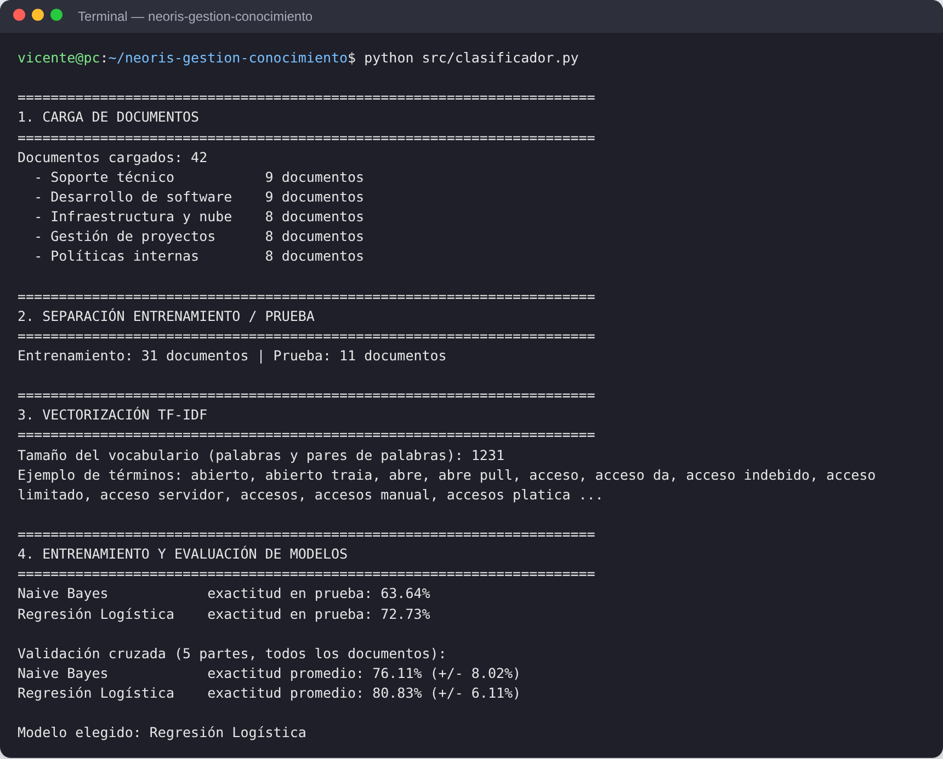
Figura 3. Ejecución de clasificador.py: documentos cargados, TF-IDF y comparación de modelos.
Con la prueba de 11 documentos, Regresión Logística sacó 72.73% y Naive Bayes 63.64%. Como son pocos documentos, también corrí una validación cruzada de 5 partes. Ahí Regresión Logística sacó 80.83% en promedio y Naive Bayes 76.11%. Por eso elegí Regresión Logística.

5.2 Clasificador: resultados de la prueba
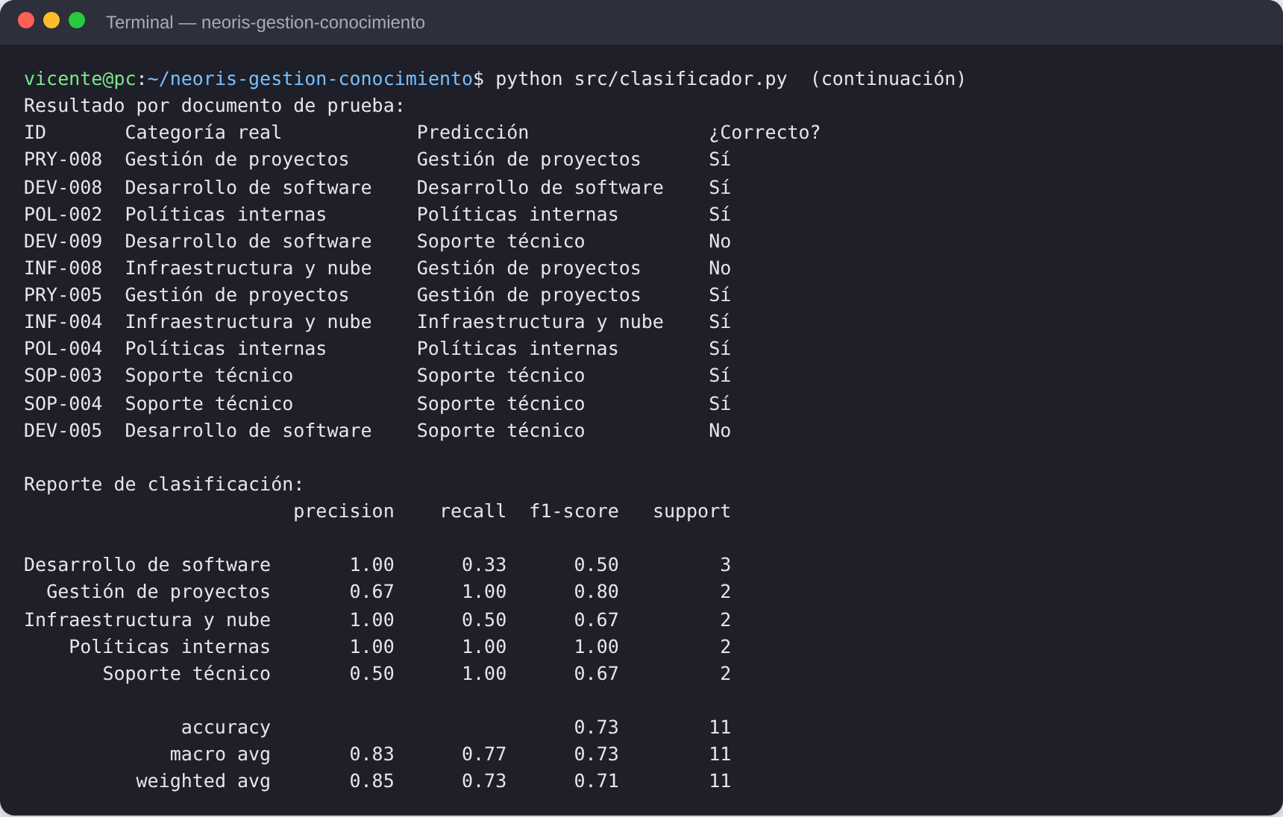
Figura 4. Categoría real contra la predicha en los 11 documentos de prueba.
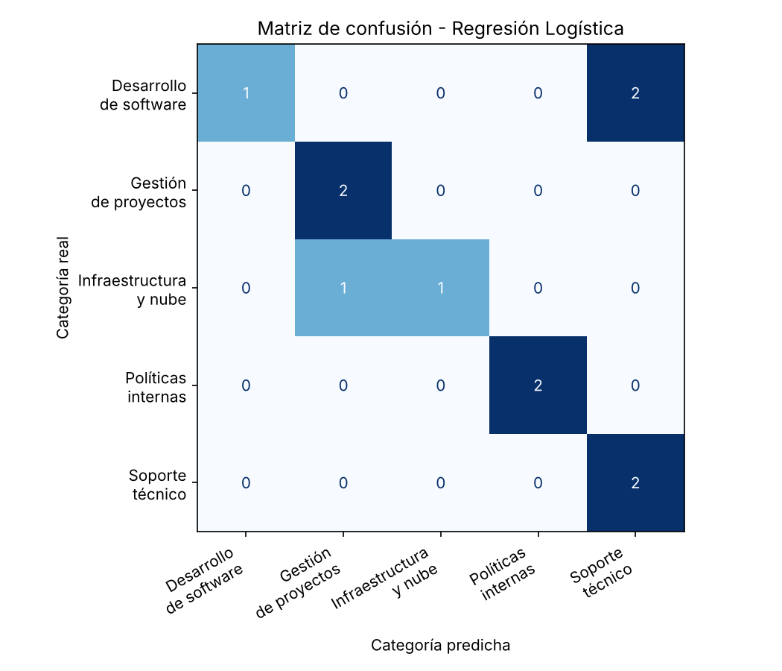
Figura 5. Matriz de confusión del modelo elegido.
Se equivocó en 3 de 11. DEV-005 y DEV-009 los mandó a Soporte técnico porque hablan de errores y correcciones, palabras que se repiten mucho en los tickets. INF-008 habla de costos y del líder de proyecto, por eso lo confundió con Gestión de proyectos. Con más documentos de entrenamiento estos errores deberían bajar.

5.3 Prueba de clasificación con documentos nuevos
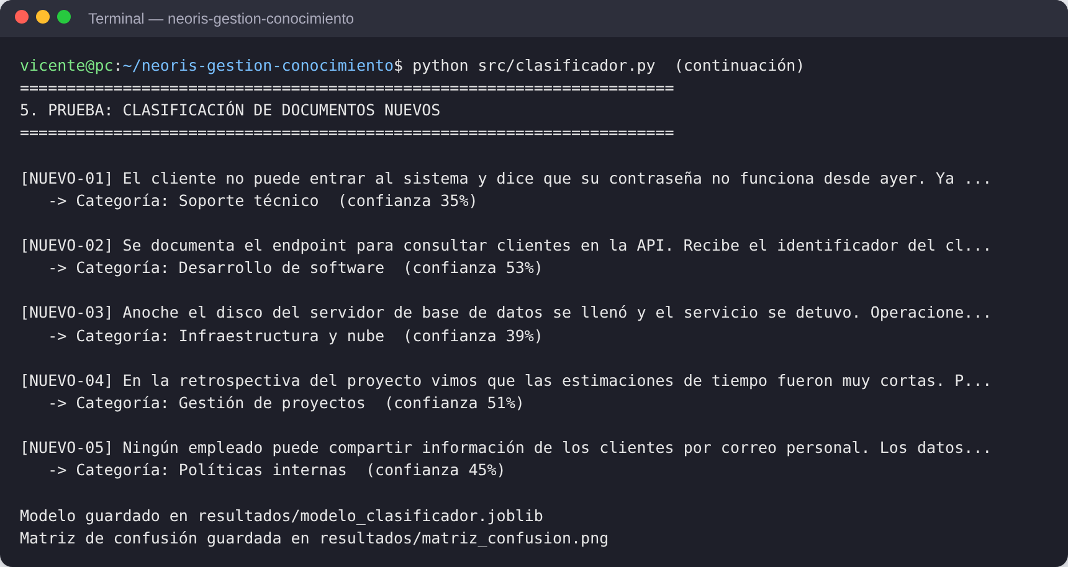
Figura 6. Clasificación de 5 documentos que el modelo nunca vio.
Documento nuevo | Categoría asignada | Confianza | ¿Es correcta?
NUEVO-01: el cliente no puede entrar, cuenta bloqueada | Soporte técnico | 35% | Sí
NUEVO-02: se documenta el endpoint de clientes en la API | Desarrollo de software | 53% | Sí
NUEVO-03: el disco del servidor se llenó y se detuvo | Infraestructura y nube | 39% | Sí
NUEVO-04: en la retrospectiva las estimaciones fueron cortas | Gestión de proyectos | 51% | Sí
NUEVO-05: no compartir información de clientes por correo | Políticas internas | 45% | Sí

Los 5 quedaron en la categoría correcta. La confianza sale entre 35% y 53% porque hay 5 categorías y pocos documentos, pero en todos los casos la categoría correcta fue la más alta.

5.4 Búsqueda semántica: consultas de ejemplo
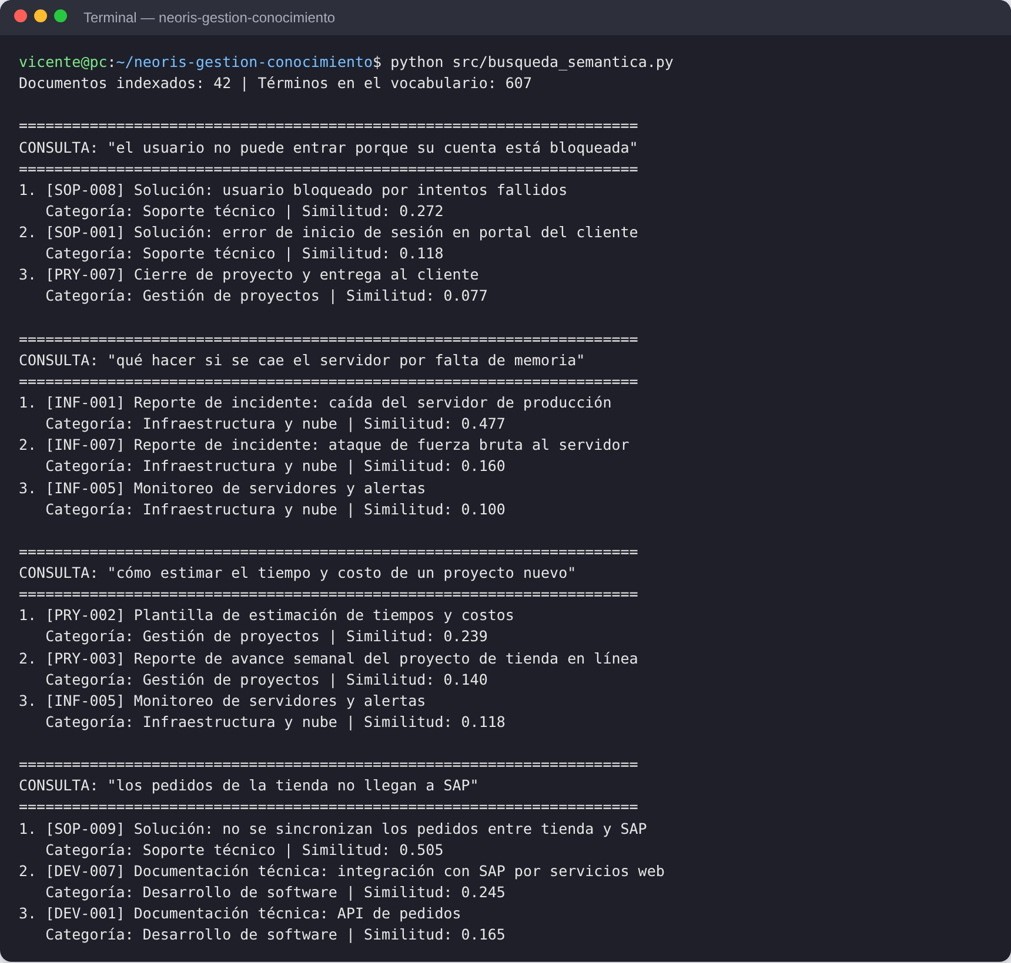
Figura 7. Ejecución de busqueda_semantica.py con cuatro consultas.
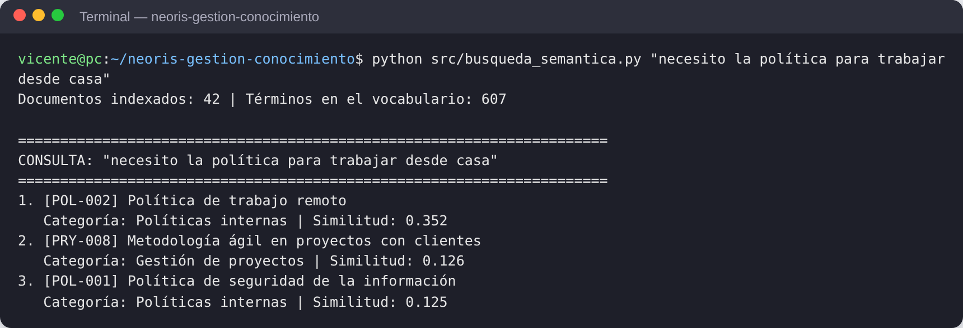
Figura 8. Búsqueda con una consulta escrita al momento.
Consulta | Documentos encontrados (similitud) | ¿Por qué responde?
el usuario no puede entrar porque su cuenta está bloqueada | 1. SOP-008 Usuario bloqueado (0.272)  2. SOP-001 Error de inicio de sesión (0.118)  3. PRY-007 Cierre de proyecto (0.077) | Los dos primeros son soluciones de Soporte sobre acceso y bloqueo, justo lo que se pregunta. El tercero tiene un puntaje muy bajo y solo comparte palabras como "usuario".
qué hacer si se cae el servidor por falta de memoria | 1. INF-001 Caída del servidor (0.477)  2. INF-007 Ataque al servidor (0.160)  3. INF-005 Monitoreo y alertas (0.100) | El primero es exactamente el incidente de falta de memoria. Los tres son de Infraestructura y hablan del servidor.
cómo estimar el tiempo y costo de un proyecto nuevo | 1. PRY-002 Plantilla de estimación (0.239)  2. PRY-003 Reporte de avance (0.140)  3. INF-005 Monitoreo (0.118) | La plantilla de estimación es la respuesta directa. El tercero sale por la palabra "tiempo", y por eso su puntaje es más bajo.
los pedidos de la tienda no llegan a SAP | 1. SOP-009 Pedidos no se sincronizan con SAP (0.505)  2. DEV-007 Integración con SAP (0.245)  3. DEV-001 API de pedidos (0.165) | Encuentra la solución del ticket y además la documentación técnica de la integración. Esto muestra la relación Ticket → Sistema de la ontología.
necesito la política para trabajar desde casa | 1. POL-002 Trabajo remoto (0.352)  2. PRY-008 Metodología ágil (0.126)  3. POL-001 Seguridad (0.125) | Encuentra la política de trabajo remoto aunque la consulta dice "desde casa" y el título dice "remoto", porque el texto del documento sí dice "trabajar desde casa".

En todas las consultas el primer resultado es el documento que de verdad responde la pregunta, y tiene un puntaje claramente más alto que los demás.

6. Evidencia de ejercicios de los Temas 1 a 6
Estas son las actividades del curso que me sirvieron para construir el proyecto:
Tema / actividad | Qué hice | Cómo ayudó al proyecto
Actividad 1: Ciclo de vida del conocimiento e IA | Analicé el ciclo de vida del conocimiento en Neoris, clasifiqué conocimiento tácito y explícito, y propuse dónde puede ayudar la IA. | Fue la base del mapa del ciclo de vida. Ahí ya proponía clasificar tickets y buscar soluciones parecidas con IA, que es lo que hace el prototipo.
Actividad 2: Ontología en Protégé | Hice una ontología de Neoris en Protégé con clases, propiedades e instancias. | Me ayudó a definir los conceptos y relaciones de la ontología de Neoris.
Ejercicios de clasificación (Temas 4 y 5) | [Describe aquí tus ejercicios de clasificación con TF-IDF o Naive Bayes.] | Base del clasificador.
Ejercicios de recuperación de información (Tema 6) | [Describe aquí tus ejercicios de búsqueda o similitud coseno.] | Base de la búsqueda semántica.

Actividad 1: diagrama del ciclo de vida
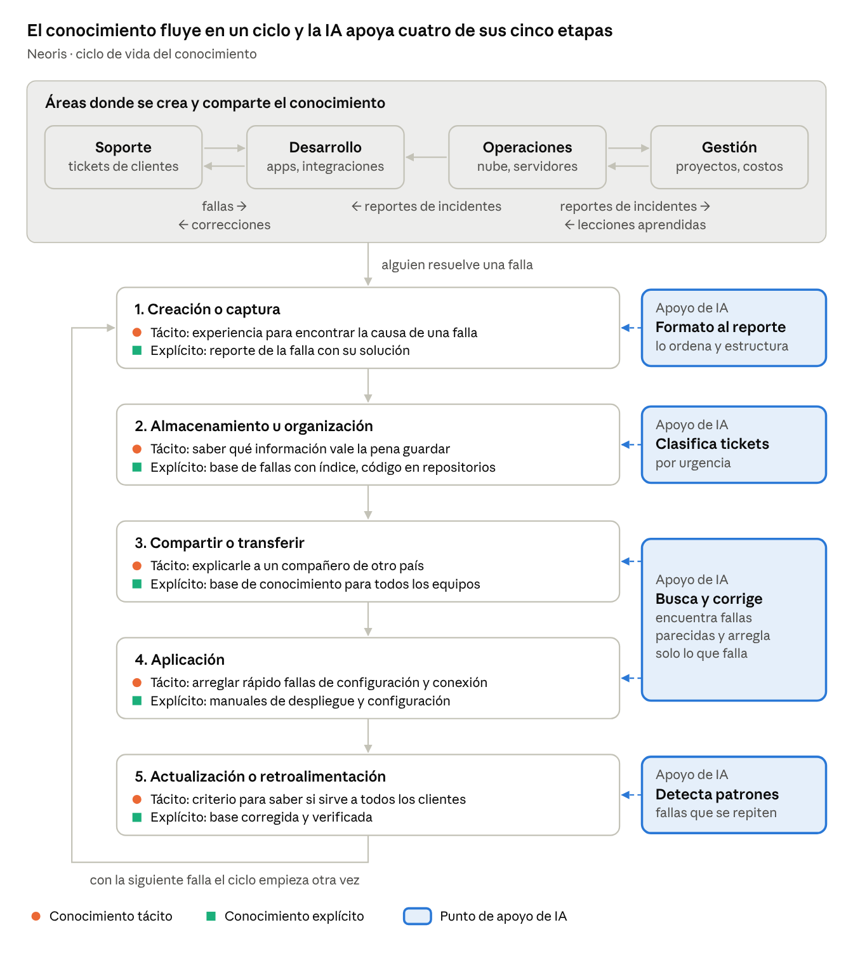
Figura 9. Diagrama que entregué en la Actividad 1, con los puntos donde la IA apoya el ciclo.

Actividad 2: ontología en Protégé
[Pega aquí la captura de tu ontología en Protégé]

Otros ejercicios
[Pega aquí capturas de tus ejercicios de clasificación o búsqueda de los temas 1 a 6]

7. Repositorio del proyecto
El código, los documentos de prueba y los resultados están en: github.com/vajalidk/neoris-gestion-conocimiento
Archivo o carpeta | Contenido
src/clasificador.py | Script de clasificación automática
src/busqueda_semantica.py | Script de búsqueda semántica
src/utilidades.py | Carga de documentos y palabras vacías
datos/documentos/ | 42 documentos de prueba en 5 carpetas
datos/nuevos/ | 5 documentos para probar el clasificador
resultados/ | Salidas de ejecución, matriz de confusión y modelo
README.md y requirements.txt | Instrucciones para instalar y ejecutar

Para ejecutarlo: pip install -r requirements.txt y después python src/clasificador.py o python src/busqueda_semantica.py "tu pregunta"

8. Conclusión y siguientes pasos
Con este avance ya tengo las dos partes principales del sistema funcionando: el clasificador acomoda los documentos solos y la búsqueda encuentra el documento correcto con una pregunta normal. Lo que más me sirvió fue conectar el mapa y la ontología con el código, porque las categorías y las relaciones salen de ahí.
Para la entrega final quiero agregar más documentos para mejorar la exactitud, hacer una interfaz sencilla para buscar y probar embeddings para que la búsqueda entienda sinónimos.

